青春是一场旅行。

  在青春的路上，我们能看到不同的风景，听见不同的声音。感受到不同的美好。人生总有太多的牵挂，但忆起往昔，最让人怀恋的还是年少无知，青葱的岁月，一起走过的那条街道。那时的年少似乎连放个纸飞机，放个风筝都是不可多得的好事。

  青春的岁月总是无情地悄悄流逝，消逝。又有谁还记得那时放飞的纸飞机，那时曾经懵懂过的感情？

  青春没有界限，所以在这场盛宴里，我们都曾哭过，笑过，闹过，也曾无奈的徘徊过。在这场青春的旅行中，你我都在路上不断的成熟，成长。最后，我想说，趁着你我还年轻，大胆的追求自己的梦想吧！青春就会开出美丽的花朵，永绽不败。

**目录**

2017年第57期

**卷首语**1

**青春忆水**

青春 4

青春是在迷茫中寻找方向 5

**品味人生**

做了自己说了算的事情67

演变 7

我们的路还有很长8

**幸福ing**

平凡而美好 9

家乡 10

忆水

Yi Shui

2017年11月第57期

主管主办单位：

三明医学科技职业学院经管学院团委

学生会女生部

顾问：蔡维灿

林克明

巫超

范燕燕

总编辑：许小香

责任编辑：林枫玲

编辑人员：卢雅琪/黄飞燕/曾艳如/吴建英/陈惠君/黄齐琦/

排版设计：王惠林/许小娟 / 何正敏/苏颖/宋东颖/叶晶/

E-mail:

nvsheng\_bu@yahoo.cn

温室长大的我们，不是大人们说的那样没有伤，我们一样有着自己的坚持甚至偏执。踩着年轮，经过一段一段的时间单位，我们只想离最喜欢的自己更近一些。我们不傻，我们更懂得真诚的笑容和文字总在灯光下和四季流转中，给予新鲜的至深感动……让我们执起桌上的笔，将我们的梦想，青涩，快乐，忧伤融入到淡淡的墨香中，无论是生活中的感情，优美的文章，诗歌或是富有启示性的漫画，在这里，我们彼此分享着各自的成长，温馨见证，我们的青春。投入范围：

1. 可推荐个报刊杂志上的精美文章。
2. 学习、生活中所遇到的困惑，在这里“密友热线”将为你提供解决之道，参考之法。
3. 原创美文，可将自己的亲身经历，生活感情的点点滴滴记下，同大家一起分享。
4. 时尚信息，生活小常识等让我们在御下平日里繁重的学业，在闲暇中开拓自己的视野。

调查表

如果你参与，我们会办的更好

1. 你对《忆水》的整体印象如何？
2. 你喜欢的栏目是？
3. 你希望增加的栏目或话题是？
4. 你喜欢的文章：
5. 你不喜欢的文章：
6. 你的建议或留言：
7. 你对我们的版式设计的看法：

请将《忆水》调查表交给本刊物

社长：林枫玲

联系方式：15659623808

非常感谢你配合我们完成问卷调查，

在此，祝愿你身体健康，天天开心！

**星语心愿**

此生，孤绝如初见 11

尝试 12

谁的青春不迷茫 13

**忆水小镇**

落叶无眠，青春永驻 14

**浅唱低吟**

成长 16

为自己喝彩 17

**诗歌押韵**

你的模样 18

蜕变 19

陪伴 20

风来时 21

525

在实践中 22

**时政聚焦**

习近平向财富论坛致贺信：欢迎全球企业家来华投资 23

第四届世界互联网大会在乌镇落下帷幕 24

美国承认耶路撒冷是以色列首都中方：密切关注 25

展播驿站

央视《国家宝藏》引爆历史文物热26

戴娇倩关爱流浪猫“衣二三衣起爱”公益活动 27

投资人透露《美人鱼2》将开拍夸周星驰精益求精 28

吴京接受美媒专访：想要学习好莱坞做全球化电影 29

****

**16会计2班 郑晓蓉 32号**

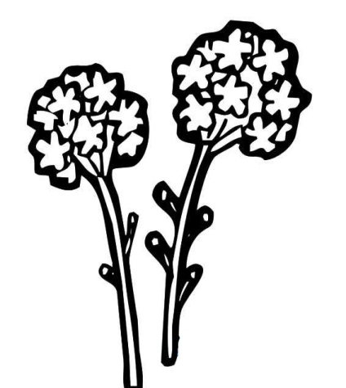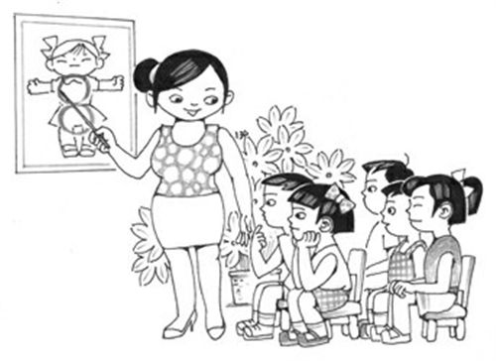青春是人生路上最绚丽多彩的时刻，青春是叛逆的，青春是纯真，可是青春又是脆弱，犹如玻璃心一般，青春它如歌一般，它美妙而神奇，青春它犹如一般，它苦涩却又富有一丝的韵味，青春，青春它是什么？青春它犹如梦境一般的奇妙，青春，青春是什么？青春它是我们的年华，青春，青春是什么？青春它是早晨的露水，青春，青春是什么？青春它是我们人生最洵烂的时期，是我们的开始，青春是他它快乐的，青春是苦涩，青春也是懵懂的，青春很奇怪，可青春也是奇妙的，这就是我们的青春时光，青春对我们来说，它可能会很长，可是青春是短暂的，短暂的仿佛下一秒青春就会，所以我们应该去好好珍惜它，好好的去爱护它，青春它就像一首优美的诗，里面有精彩的句子，青春就像一幅山水画，画里的山清水秀都透露着青春的淡雅，青春是美好的，我们应用心去感受它的酸甜苦辣，用心去感受青春的美好。



**17会计2班 严文佐19号**

谁的青春不迷茫，青春就是那段在迷茫中寻找方向的美好时光

青春是一个美好的年龄段，青春是一个奋斗的年龄段，青春是一个在迷茫中寻找方向的年龄段。谁的青春不迷茫？小时候老师总会问我们长大之后想干什么，但是越长大越会发现自己的人生和小时候想的不一样。但是在青春这个美好的年龄段我们离就业十分靠近，我们可以定一个新目标，在迷茫中找寻方向，青春的我们精力充沛为我们的奋斗奠定了基础。

青春就是在一个山洞中摸爬滚打最终找到一个属于自己的出口的过程，在“山洞”中没有灯光，没有路牌，出口只能靠自己一步一步的摸索出来，有的时候会给石头磨破脚掌，有的时候会给头顶的岩石划破头皮，有的时候会遇到死胡同，但那又怎样？一颗奋斗的心作动力，一段青春作后盾，遇到死胡同就换条路，遇到困难就想办法解决，在迷茫和碰壁中一步一步的走向那通光的出口，站在出口处时，你可能满身伤痕，但是你还是会咧开嘴大笑，是因为自己在迷茫中找到了方向达到了成功的出口。

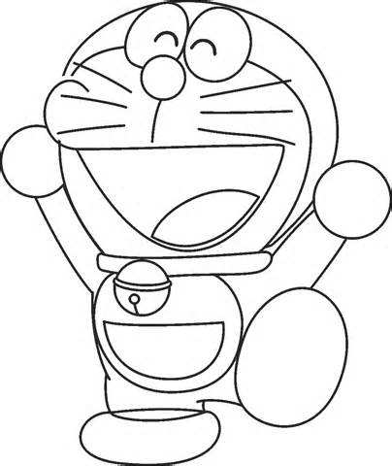



**16电商1班 曾雪清 04号**

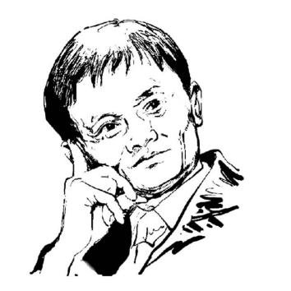很多时候我们总是瞎操心瞎忙活，喜欢做那些自己说了不算的事情，喜欢忙着别人田地的事情，而忘记了耕种自己的心田。在我看来人生最为悲哀的事，当你良苦用心地去做一件事或是咬牙切齿刻苦铭心地去完成一件事的时候，而对方全然不知，所有的一切努力对现状无济于事，何不潇洒地把这些事放下，还自己一个轻松的心境，何乐而不为呢？

松、静、匀、东”四个字非常好地道出了人生最为质朴的道理，让自己全身心地放松，保持心灵的宁静、匀畅地呼吸，快乐就会伴随我们左右。在这个处处充满着诱惑与攀比的社会里，要守住一颗平常心，做到“不动摇、不懈怠、不折腾”淡薄明志，宁静致远，做自己世界的主人，才是人生的一大乐事。

    人生只有一次，不必活在别人的眼里，大胆做自己喜欢的事情，和有趣的人在一起！



**17物流班 王惠林06号**

       随着时间的推移人在不断的改变，有的从幼稚变得成熟，有的从懦弱变得勇敢，有的从安静变得活泼，有的变得负责任了，有的人在渐渐的变优秀，有的人也因为经历了一些事而变得堕落，等等……

 时间可真神奇，所有的事情都随着他的推移而在改变，而他自己从来都是做着一件事，那就是不分昼夜每一天、每一年的都在转动时针，秒针，从来不肯对你手下留情。

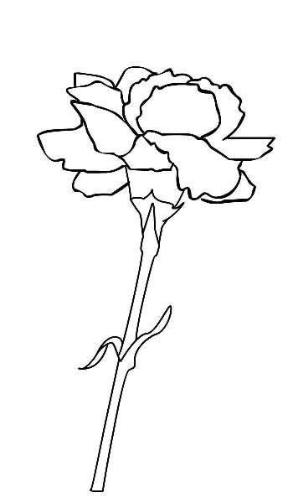  我们改变不了时间，可是时间改变了我们所有人。你会觉得甘心吗？我多想趁着现在时间多多少少还有自由的时间，去做自己想做的事情，多想不去理会别人的看法，可惜啊，这个缺点从小一直跟着我一起长大。有点绝望呀。可是人嘛人无完人，但是自己就是希望自己不管是什么都可以做得好，做的完美，可是呢，不可能什么事都做得极致。但是我们都要尽自己的努力改变，使自己的人生不留空隙，使自己一生都不留遗憾。不要被时间所追着跑。

 **17会计2班 郑潇 14号**

   人生短短几十载，但需要我们一步一个脚印去走的还有很长，很长......在我们很小的时候，由父母带领着我们一步一个脚印地走，那叫做牙牙学语。

  在后来，我们渐渐不再需要父母的搀扶，而是在父母的陪伴下，一步一个脚印地跳动，那叫做年少

  接着，我们试图去摆脱父母的束缚，用着自己的步调一步一个脚印地走，那叫做青春。

  后来，父母不再陪伴着我们，放手让我们去摔去成长，我们用坚定痘痘信念，一步一个脚印地走出我们自己的路子，那叫做成长。

  后来，脚步渐渐慢了下来，留恋着外面的花花世界。却又坚持寻找着那份唯一，去停下来，那叫做沉淀。在后来，更是走的飞快，整日忙着生计，那叫做负责。接着，你走路的前面多了一双小脚丫，你像小时候，你的父母一样，整日跟在他后头，总怕他受到一丁点伤害，那叫做操心。后来，你放了手，陪在一旁看着他喜悦，看着他去摔，去成长，那叫做放手。

  接着，你的脚步便不再有围绕着一个人的机会，慢慢的就慢下来了，那叫做放心。接着，你的脚步更慢了，甚至有点时候还会停下来，那叫做生活。

  最后，你停下了脚步，躺了下来，只剩下了一杯土，一块墓碑，那叫做永恒。

  我们的脚步才堪堪走到去摔去成长的地步，还需要我们去走的路还有很长，很长......



**17电商1班 许婉君 39号**

几天前，在逛街的时候看见了一对老爷爷老奶奶，他们相互依偎，老爷爷扶着老奶奶温柔细语不禁拿起手机拍了一张，有多少人可以这样相互依到老。

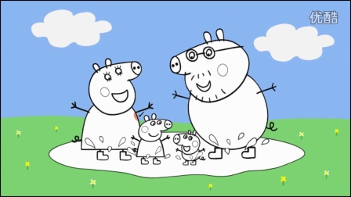在我家乡那， 有许多老爷爷奶奶，我发现，如果他们一起坐着的话，说话多半不会太大声，都比较平静，因为他们都各干各的，但如果是老奶奶和老奶奶一起成老爷爷和老爷爷一起，大家说话的时候甚至用起了手。有时候，一个老爷爷对另一个老爷爷急了，一下子扬起了手，咚咚咚说话像机关枪一样。而老奶奶们总喜欢说个不停。 哈哈哈，这大概就是生活气息吧，我喜欢的一种感觉。其实我觉得各干各的比较好，但又好像不太好。比如爷爷会看一上午的报纸炖奶奶会呆在厨房半天，吃饭的时候又噼里叭啦讲不完话，吃完又各干各事。奶奶总跟我讲以前她和爷爷故事，感觉很奇妙，在那个年代一起度过文革时期，没饭吃，没书读，但很自由，现在的我们都在被时间规划着走。多少人会很坚定对齐呢？   我们在渴望平凡的时候，内心在期待疯狂，也就那一刹那追逐内心，又返回看了看，原来最终还是希望回到原点。

家乡

**17电子商务班 林凰清18号**

    我的家乡背山靠海，属于亚热带湿润性气候，光热充足，淡水资源丰富，风景优美，气候优良，物产丰富，毗邻广东省，在特别的地理环境，特别的环境中，生产出枇杷，枇杷是“闽南报春第一果”枇杷营养丰富，有润喉止咳、健胃和清热等作用，所以有“中国枇杷之乡”之称，我的家乡——云霄。

  云霄的美食丰富多彩，最出名的是将军山烧窑鸡，云霄水面，水晶稞，竹塔，泥蚶等，看着美食，口水都流出来，有吃的，也有玩的，金汤湾海水温泉，泡温泉超爽的，将军山公园漳江口红树林国家级自然保护区，拥有全省最大面积的红树林湿地，繁多的湿地水鸟，丰富的水产种质资源。还有革命旅游胜地——鸟山等。

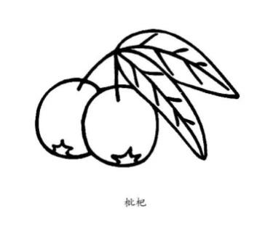  我的家乡交通便利，四通八达，欢迎大家有空来体验一下我的家乡——云霄，云霄四季如春，没有极端天气，每一天都是度假的好日子。



**16人力班 方萍萍 05号**

人这一生，即时一直跌倒，也一定要有就地而起的勇气。

有许多人和我说过，有时候与其畏首畏尾，不如孤注一掷，或许就是那放手一搏，你所想要的便可得到。只是，这世上不是每个人，都有这样的勇气。早已知晓人生从来不知道温和与一帆风顺，可如果有一天，命运注定终要把我逼到死角，那么或许我也当有鱼死网破的勇气。

有人问过我一个人一辈子会喜欢几个人，我说不知道。我猜，也只是猜，一个人一辈子或许会喜欢上很多个人很多件事物，可能是单纯的好感，也可能是惺惺相惜的情怀。又或许只是短暂一刹那的相逢与遇见。而喜欢大抵又可以分好几种，但真正存在心里波澜不惊的或许又只会有一个。一旦想起便是伤筋动骨的欲罢不能。遇见了就是一生的惊涛骇浪，不遇则半世的安稳如泰山。没有好与坏的分别，遇见了就珍惜，没有遇见，就等待。仅此而已。



**16会计2班 林淑玲 17号**

  人生不断地在尝试，也要勇于尝试。

  我长这么大从来没有接触过跨栏这项运动。运动会我去尝试了一下在老师的指导下我们训练了半个月，每天大汗淋漓，几个人欢声笑语心里还是很快乐，在比赛前几天，训练变得紧张，大家都想为学院贡献一份力量。有人受伤，有人打退堂鼓，但是我坚持了下来，比赛那天虽然没有鹤立鸡群。但也毫发无损地跑完了这100米，为自己感到骄傲。

  让我去跨栏，我是有情绪，后来想想尝试一下没接触的东西，你也学会一项本事了。人生有很多个第一次，但要有勇气去迈出这一步，不断地去尝试，不断地成长，人生也不断地完善，也不至于活的太差。一次尝试不行，那就一直尝试积累着经验，相信自己一定会成功，要有越挫越勇的精神。

  因此，明年运动会我还会再尝试一次，非夺名次不可，不枉这个学校没白来过，毕业了也无遗憾。

  时代在变，社会在变，要是不与时俱进注定被淘汰，怎样才能保持时代步伐那就是不断地尝试新的事物，不断地创新，敢于尝试发现新的事物。

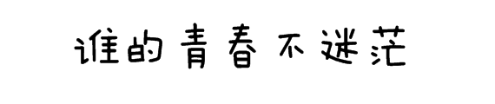

**16酒管2班 曾少芬 12号**

  谁的青春不迷茫，谁的大腿不受寒。每个人总是会有一段属于自己青春的迷茫期。

  对于绝大部分大学生而言的迷茫期，大概就是对未来毕业后的职业发展.规划，陷入了迷茫和彷惶，你会突然思考自己未来的路会在哪里，会选择在哪座城市发展，找一份什么样的工作，所学的专业是否和工作对口等等一系列对未来的各种思考与分担，让我们对青春.对未来的发展方向，越来越迷茫，同时也感到无助。

  所以，当你现在陷入迷茫时，还没有找到目标时，那就选择做好眼前的事，正如许嵩所说的:最可怕的莫过于，是拥有一大堆的时间和精力，脑袋却是空的。如果，你是一名正处于迷茫期，不知道自己适合做什么，能做什么会做什么，而感到彷惶，首先请你努力学习好专业知识，考取自己认为有用的证书，其次，可以培养一些自己喜欢得罪兴趣爱好，多看一些书籍，参加社团活动.社会实践，充实自己的大学生活。



看着叶子飘飘而落，翩翩起舞，我脑子闪过一个问题：叶子的离去是因为风的追求还是树的不挽留呢？我请教朋友，伟说是因为树的不挽留，而利说是因为风的追求。不知她们的说法是自己内心的想法，还是只为了选择相反的答案来当成一场测验游戏。我问她们为什么这么选而她们又道出了各自的理由，让我觉得她们每个人都有道理。

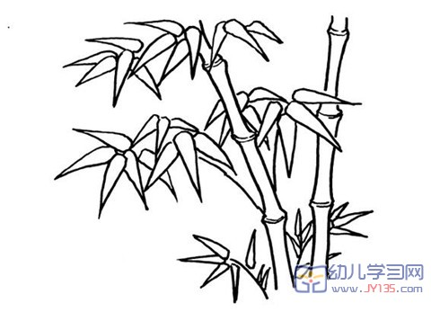风、树、落叶，它们本没有直接的联系。因为叶子已从树上落了下来，它就不再是树梢上的一员了，也从那一刻起它也就没有了生命。它的飘落是舍己的飘落，为的是不阻挡人们最需要的那一片冬日阳光。落叶是伟大的，它拥有着其它事物所没有的魅力，它的生命历程演示着不菲的价值，演示着追求自我的突破。一片落叶就是为了下一个生命的诞生。

人言落叶归根。在我的人生辞典里它直白的解释有两种：古诗曰“落红不是无情物，化作春泥更护花”是说落叶的归宿是泥土，在泥土中它又由有机物变成无机物来供来年的植物根吸收，故曰落叶归根。另一种解释是叶子因为植物的新陈代谢，蒸腾作用又与根有关，所以说落叶归根。我不知道作为一个理科生作出这样的回答是否真得很可笑。

一片没有了生命的落叶，通过自身所持有的毅力，四处飘泊，经历风雨，找寻自己的归宿，人们也一样，也一直向着自己的理想迈步。人生是一个大舞台，成与败也许就在一瞬间，在舞台上比赛是激励人与人之间强弱比拼的一种方式。比赛，是残酷的，在比赛中每一个选手就像落叶一样，经历风雨，经历磨练，找寻属于自己的位置。

落叶是美的，但并没有人留意过它；失败的人并不可悲。失败乃成功之母，失败者给后者留下的价值是不言而喻的。因为失败，所以让后者离成功更近。一片叶子虽然落下，它的生命也就结束了，但它的灵魂却永伴我们身边。也许青春会流逝，但它的经历所留给我们的价值会驻守我们一生。朋友珍惜现在，让我们用精力来呵护我们的青春吧！【来自百度】



**16电商3班 陈莉洁 14号**

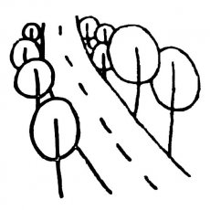成长，对我来说可能就是读懂了龙应台«目送»中的一段佳话:“我慢慢地，慢慢地了解到所谓父女母子一场，只不过意味着，你和他的缘分就是今生今世不断地呀，在目送他的背影渐行渐远。你现在小路的这一端看着他逐渐消失在小路转弯的地方，而且，他用背影默默告诉你:不必追。”

以前总以为陪伴的时间还很多，后来才明白，现实总会出现许多意外，它可能会剥夺生命，剥夺陪伴的机会。对我们来说，不能陪伴自己爱的人到老是最遗憾的事，无论是亲情，爱情亦或是友情。

成长也许就是学会了把亲情放在第一位，友情放在第二位，爱情放在够不着的位置，学会了不和父母顶嘴，学会了让步，学会了不想着依赖别人，做好自己，让别人依赖你，学会了认清自己，摆正自己的位置！

现实唯一不变的就是在一直改变。成长也许就是对自己所作的决定负责，不后悔自己的决定，每一个决定都可能改变自己的人生的道路。别怕，坦然面对，你要做的是经历所有的改变，在自己选择的道路上越战越勇，把自己一步一步的改得更好！

成长，也许会很难，但是也必须成长，



**16会计1班 黄程程 15号**

人都应该学会自己给自己鼓掌，给自己鼓励，通过自我赞美不断增强自己的信心。为自己喝彩，才有机会赢得很快的人生。

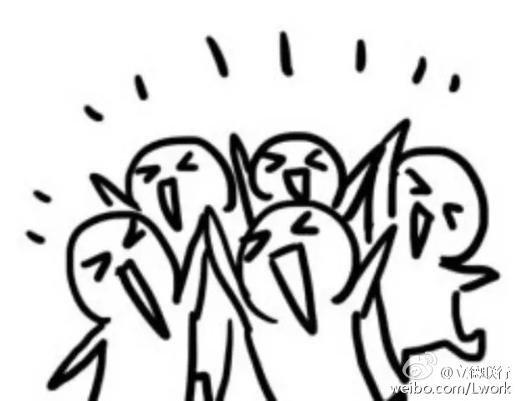人为什么不快乐呢？大概就是盯着自己的缺点，并不断放大这个缺点，总是傻乎乎地拿自己的缺点，同别人的优点来比较。这种不明智的做法，往往会给自己带来不好的情绪。不仅影响了自己情绪，还会影响自己今后的人生。

俗话说得好“金无赤足，人无完人”.每个人的身上不仅有优点，缺点也是不可避免的，如果你总是把自己的缺点与别人的优点去作比较，你当然不会感到自信，自然而然也不会感觉得到快乐。

古语云:懂得欣赏自己，才会有生活之乐趣，如果不懂的欣赏自己，你怎么懂得去欣赏别人呢？欣赏自己要善于发现自己的优点并将它更好的加以发展，你将会有个不一样的人生

相信自己一定可以的，什么事能难得住你，为自己喝彩吧！你的人生无限精彩。

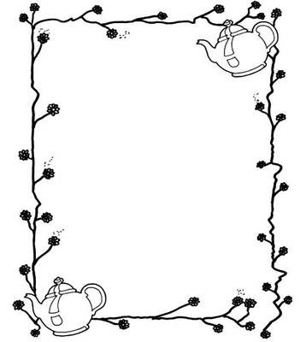

**16会计1班 陈远婷 05号**

我看见自己如同那些旧物被遗忘

当职院行人匆匆

当六楼无人走动

我独自同寂寥与苦闷的阴天斗争

无人欣赏二九九

无人漫步石子路

我等待着这漫长候车的最终救赎

望着后山的群树

望着后山的绿道

我煎熬着听一些快乐悦耳的曲目

夜色亦即将靠岸

动车却仍未到站

冷风吹过我的脸庞

走在这熟悉的大道

我想起准备好的行囊

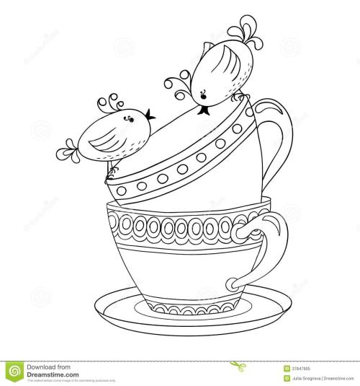即将要去的远方

蜕变

**17物流班 许小娟 08号**

     如果你是一颗种子

     你要忍受破土而出的寂寞

     还要经历十几年的风吹雨打

     终茁壮成长为参天大树

     这叫蜕变

     如果你是一只毛毛虫

     你要承受丑陋带来的自卑

     还要有足够的勇气破茧而出

     终羽化成蝶

     这叫蜕变

     如果你是一个有目标的人

     那么恭喜你

     您将由平凡到不平凡

     终会迎来人生契机

     涅槃重生



**16会计2班 高丽梅 05号**

我用几千年的时间

跨过了几亿光年的距离

为了在你眼前

可以划出那一道亮丽的弧线

只为了和你能够见面

我化成那刹那的流星



见了面，

我贪心的想要你陪我更多时间

我不再愿意自己是流星

只有在你想许愿时才会想起我

又用去几万年的光阴修行

想变成能够每夜陪伴你的星星

陪伴你

最后在那一年

我陪伴你夙夜无眠



**17电子商务1班 余六梅 28号**

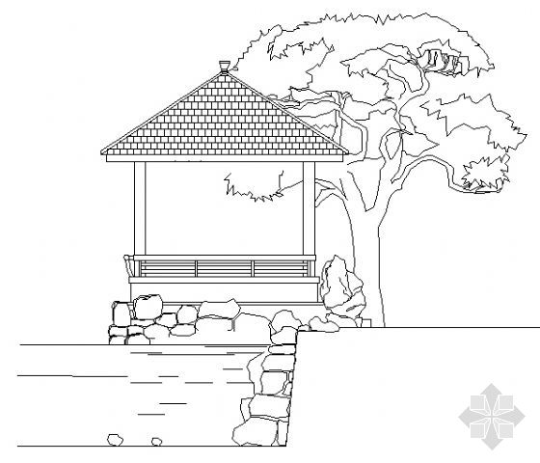窗前雨滴落，滴滴答答。

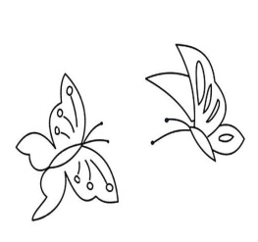一人倚窗前。

思念在何方。

远处的你，可好？

风雨门窗处

何处诉衷肠。

烟炊袅袅起，

小屋有人家。

或许长亭外，也有佳人在，

只是身居处，信念难相传。

我在想，花香的尽头

你是否会在。白天黑夜，春夏秋冬，

田野花香处，

我在这，等风。

**心灵鸡汤**

人生是一条没有回程的单行线，生命中的日子其中遭遇的人和事，因这些遭遇产生的悲欢、感受和思考，这一切仅仅属于你，不可能转让给任何人哪怕是最亲近的人，因为这是你最珍贵的财富。

眼看前面，活在当下。生活从未变得容易，只不过是我们变得更加坚强。 人们总说时间能改变一切，但事实上我们必须靠自己去改变。自己变了，其他一切也才会变。

人越长大、越复杂，交朋友的难度和成本都在急速上升。最容易让人感到温暖和惊喜的是陌生人，因为你对他没有期望

如果你爱一个人，那么请认真地爱他。有些人，等你一旦错过就不再。即使明知失败者是自己，也不要退缩。永远向前走，才可能胜利；固步自封，时间会磨灭一切。

生活中最基本的技巧是交流，最可依赖的品质是耐心，最糟糕的行为是抱怨，最易见效的努力是从自己做起。

生活比你想象的要容易得多，只要学会接受那些不可接受的，放弃那些不愿放弃的，容忍那些不可容忍的。

生活一直都是美好的，虽然有辛苦的奔波，有人情的淡漠，也有偶尔的碰壁和受挫，有许许多多的痛和不幸，然而，这些都不能掩饰了生活的美好，生活中总有许多值得我们追求和向往的东西。

要改变自己的生活，就要先改变自己的思维方式。创造快乐的情绪，你会感到更幸福；想象完善的自己，你会越来越成功。像一个百万富翁一样思考，你会奇迹般地致富。

# IMG_256习近平向财富论坛致贺信：欢迎全球企业家来华投资

# 2017年《财富》全球论坛12月6日在广州开幕。国家主席习近平致贺信，全文如下：值此2017年广州《财富》全球论坛开幕之际，我谨对论坛的举办表示热烈的祝贺！对各方嘉宾来华出席会议表示诚挚的欢迎！

本届《财富》全球论坛以“开放与创新：构建经济新格局”为主题，聚焦全球发展面临的关键问题，与会嘉宾就此交流思想、建言献策，对促进世界经济增长具有积极意义。

前不久召开的中国共产党第十九次全国代表大会制定了新时代中国特色社会主义的行动纲领和发展蓝图。我们将坚持以人民为中心的发展思想，深入贯彻新发展理念，建设现代化经济体系；全面深化改革，大力激发全社会创造力，持续释放发展活力；发展更高层次的开放型经济，深入推进“一带一路”建设，推动形成全面开放新格局。展望未来，中国发展动力更足、人民获得感更多、同世界互动更深，将为全球发展创造更多机遇、作出更大贡献。

　　中国经济具有长期向好的光明前景，有基础、有条件、有动力实现稳中有进、持续向好。中国开放的大门不会关闭，只会越开越大，经营环境将更加开放、透明、规范。中国将继续发展全球伙伴关系，扩大同各国的利益交汇点，促进贸易和投资自由化便利化，推动经济全球化朝着更加开放、包容、普惠、平衡、共赢的方向发展。我们热忱欢迎全球企业家来华投资兴业，共享中国改革发展带来的机遇，共创中外经贸合作美好未来！

　　预祝2017年广州《财富》全球论坛圆满成功！【来自新浪】

# 第四届世界互联网大会在乌镇落下帷幕

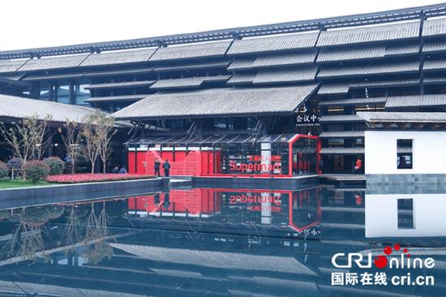　 新华社北京12月5日电（记者 施雨岑、王思北）5日，第四届世界互联网大会在拥有千年历史的乌镇落下帷幕。

　　中国国家互联网信息办公室主任徐麟在闭幕式上表示，中国国家主席习近平高度重视世界互联网大会，专门发来贺信，对大会的召开表示热烈的祝贺，对各位嘉宾表示诚挚的欢迎，并就进一步推进全球互联网发展与治理发表了重要主张，赢得了与会嘉宾的热烈反响和国际社会的广泛认同。

　　大会期间，与会中外嘉宾围绕“发展数字经济　促进开放共享——携手共建网络空间命运共同体”的主题，在20场主题鲜明、各具特色的分论坛上，积极贡献思想智慧、展示创新成就、探讨合作途径、展望未来愿景，取得了丰硕的成果。大会首次发布的《中国互联网发展报告2017》和《世界互联网发展报告2017》总结历史成就，分析现状特点，展望趋势远景，为各国更好推动互联网发展提供了有益借鉴。大会举办的世界互联网领先科技成果发布活动上，来自苹果、高通、微软、阿里巴巴、华为等中外知名互联网企业的一批最新尖端成果集中亮相，让大会成为全球互联网顶尖科技的汇聚地和风向标。

　　此外，本届世界互联网大会还发布了年度成果文件——《乌镇展望》，标志着关于全球互联网发展治理的共识又向前迈出了坚实一步。【来自新浪】

# 美国承认耶路撒冷是以色列首都 中方：密切关注

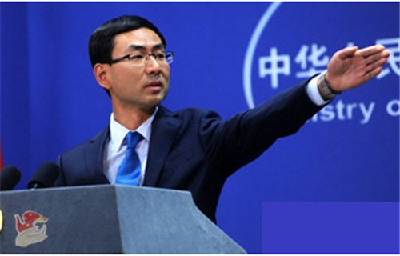央视网消息：据报道，一名美国政府高官称，特朗普总统可能于6号宣布美国承认[耶路撒冷](http://news.sina.com.cn/o/2017-12-06/doc-ifypnqvn0623939.shtml)是以色列的首都，同时表示将继续推迟美国驻以色列使馆迁址6个月。对此，中国外交部发言人耿爽在12月26号的例行记者会上表示，中方密切关注事态的进展，对地区矛盾可能激化感到担忧。外交部发言人耿爽：耶路撒冷地位问题复杂敏感，各方都应着眼于地区的和平与安宁，谨慎行事，避免冲击长期以来巴勒斯坦问题解决的基础，引发地区新的对立。

　　耿爽表示，中方始终坚定支持和推动中东和平进程，支持巴勒斯坦人民恢复民族合法权利的正义事业，支持建立以1967年边界为基础、以东耶路撒冷为首都、拥有完全主权的、独立的巴基斯坦国。（新浪注：巴勒斯坦国）

　　外交部发言人耿爽：我们呼吁各方根据联合国有关决议，致力于通过谈判解决分歧，促进地区的和平与稳定。【来自新浪】

# 央视《国家宝藏》引爆历史文物热

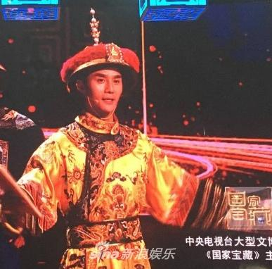“让国宝活起来”，12月3日晚，由央视综艺频道（CCTV-3）联合九大国家级博物馆（院）共同推出的大型文博探索节目《国家宝藏》盛大首播。重量级国宝惊艳亮相，令网友直呼“震撼”。

　　 首期节目中，故宫博物院就拿出了“王希孟《千里江山图》卷”、“各种釉彩大瓶”、“石鼓”三件重量级国宝，而演员李晨、王凯、梁家辉三人分别化身“宋徽宗”“乾隆皇帝”“司马光”三位与国宝息息相关的人物，用戏剧的方式演绎国宝的前世传奇。尽管这些传奇故事并非正史记载，而是都出自节目组的想象和架构，但其中的合理性却得到了九大馆（院）长一致背书。

　　节目中，除了明星“国宝守护人”，众多与国宝有着密切联系的普通人也引起了网友们的关注。其中，身为梁家第三代故宫守护人的梁金生老先生，今年已经69岁高龄，早在2008年就退休了，但多年来一直接受故宫返聘，每天坚持骑车来故宫工作。曾经，梁金生用七年的时间将故宫里的所有文物都数了一遍，“不是光数，还得核对每件文物的名称、卡牌的名称、账务的名称、卡片的号都要对上，还要跟历史事件联系起来。”因此，如今故宫登记在册的186万余件文物几乎每件都经过梁金生的手。对于这个在外人看来十分枯燥的工作，梁金生却觉得分外有趣，“通过对文物的核对，我可以跟已经流失了的时间对话，找出这件文物的真实情况，这也是对故宫人恪尽职守的精神的传承。” 【来自新浪】

# IMG_256戴娇倩关爱流浪猫 助力“衣二三衣起爱”公益活动

新浪娱乐讯 近日，“影视剧女王”戴娇倩被曝担任“衣二三衣起爱”公益活动的推广大使，她在微博上也呼吁大家要捐出闲置衣物，给冬日流浪猫换一个家。

　　“衣二三衣起爱”公益项目由衣二三联合壹基金一JIAN公益联盟、北京爱它动物保护公益基金会（简称它基金）等伙伴共同发起，旨在帮助流浪猫度过寒冷冬日。对于参与这次公益项目，戴娇倩有话要说：“每一个生命都有被保护、被温暖的机会，在我们的能力范围之内，能够多帮助它们，这让我感觉到无比开心和幸福！”

　　以爱为名，致力善行。据悉，此前戴娇倩也一直致力于公益慈善活动，她曾担任北京善行者活动“善行大使”、中国大学生最喜爱的十大公益品牌评选活动“公益形象大使”、中国扶贫基金会爱心大使等等。【来自新浪】

# 投资人透露《美人鱼2》将开拍 夸周星驰精益求精

新浪娱乐讯 日前，此前投资过《美人鱼》、《西游伏妖篇》的影视投资人、金城集团董事长韦杰，日前在接受采访时透露，《美人鱼2》即将开拍，此外还有一些衍生的“美人鱼”IP投资也在计划当中。

韦杰在采访中还赞赏周星驰是一个有趣的人，对镜头的追求精益求精：“不亚于拍了很多年电影的导演”，是一个很纠结很好玩可以交朋友的人。

《美人鱼1》于2016年2月8日上映，由邓超、林允、张雨绮、罗志祥主演，累计票房近34亿元，是中国电影史上第一部票房破三十亿的电影。此前，将由周星驰监制的电视剧版《美人鱼》已经立项，也正在筹拍中。【来自新浪】

**吴京接受美媒专访：想要学习好莱坞做全球化电影**

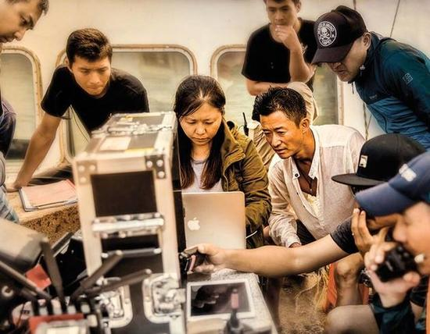近日，吴京接受美媒THR专访，大方表示想要学习好莱坞，做出“真正的全球化”的电影。目前，吴京导演加主演的《战狼2》是全球单片票房前一百位中唯一一部非好莱坞电影，但吴京还是认为《战狼2》存在“诸多不足”。已经在《战狼2》中和好莱坞演员和导演有所合作的吴京尽管没有说出特定的打入好莱坞的计划，但10月份去洛杉矶参观了福斯片场的吴京表示：“我来洛杉矶就是来学习好莱坞一流的技术和才能的。”

在该专访中，吴京还大方谈及自己的从影之路，曾“八年只拍两部电影”，为了拍《战狼》无奈用房子抵押筹钱。对于《战狼2》结尾吴京举起五星红旗的镜头很多观众觉得不解，对此吴京表示：“很多人认为这是一个典型的捍卫国家主权的电影。美国电影可以举国旗，但如果我的角色举了，我就成了‘红色中国（Red China）’。为什么？爱你的国家是没有错的，东方价值观也是全球的人类价值观，比如平等、自由、尊重独立个体。”